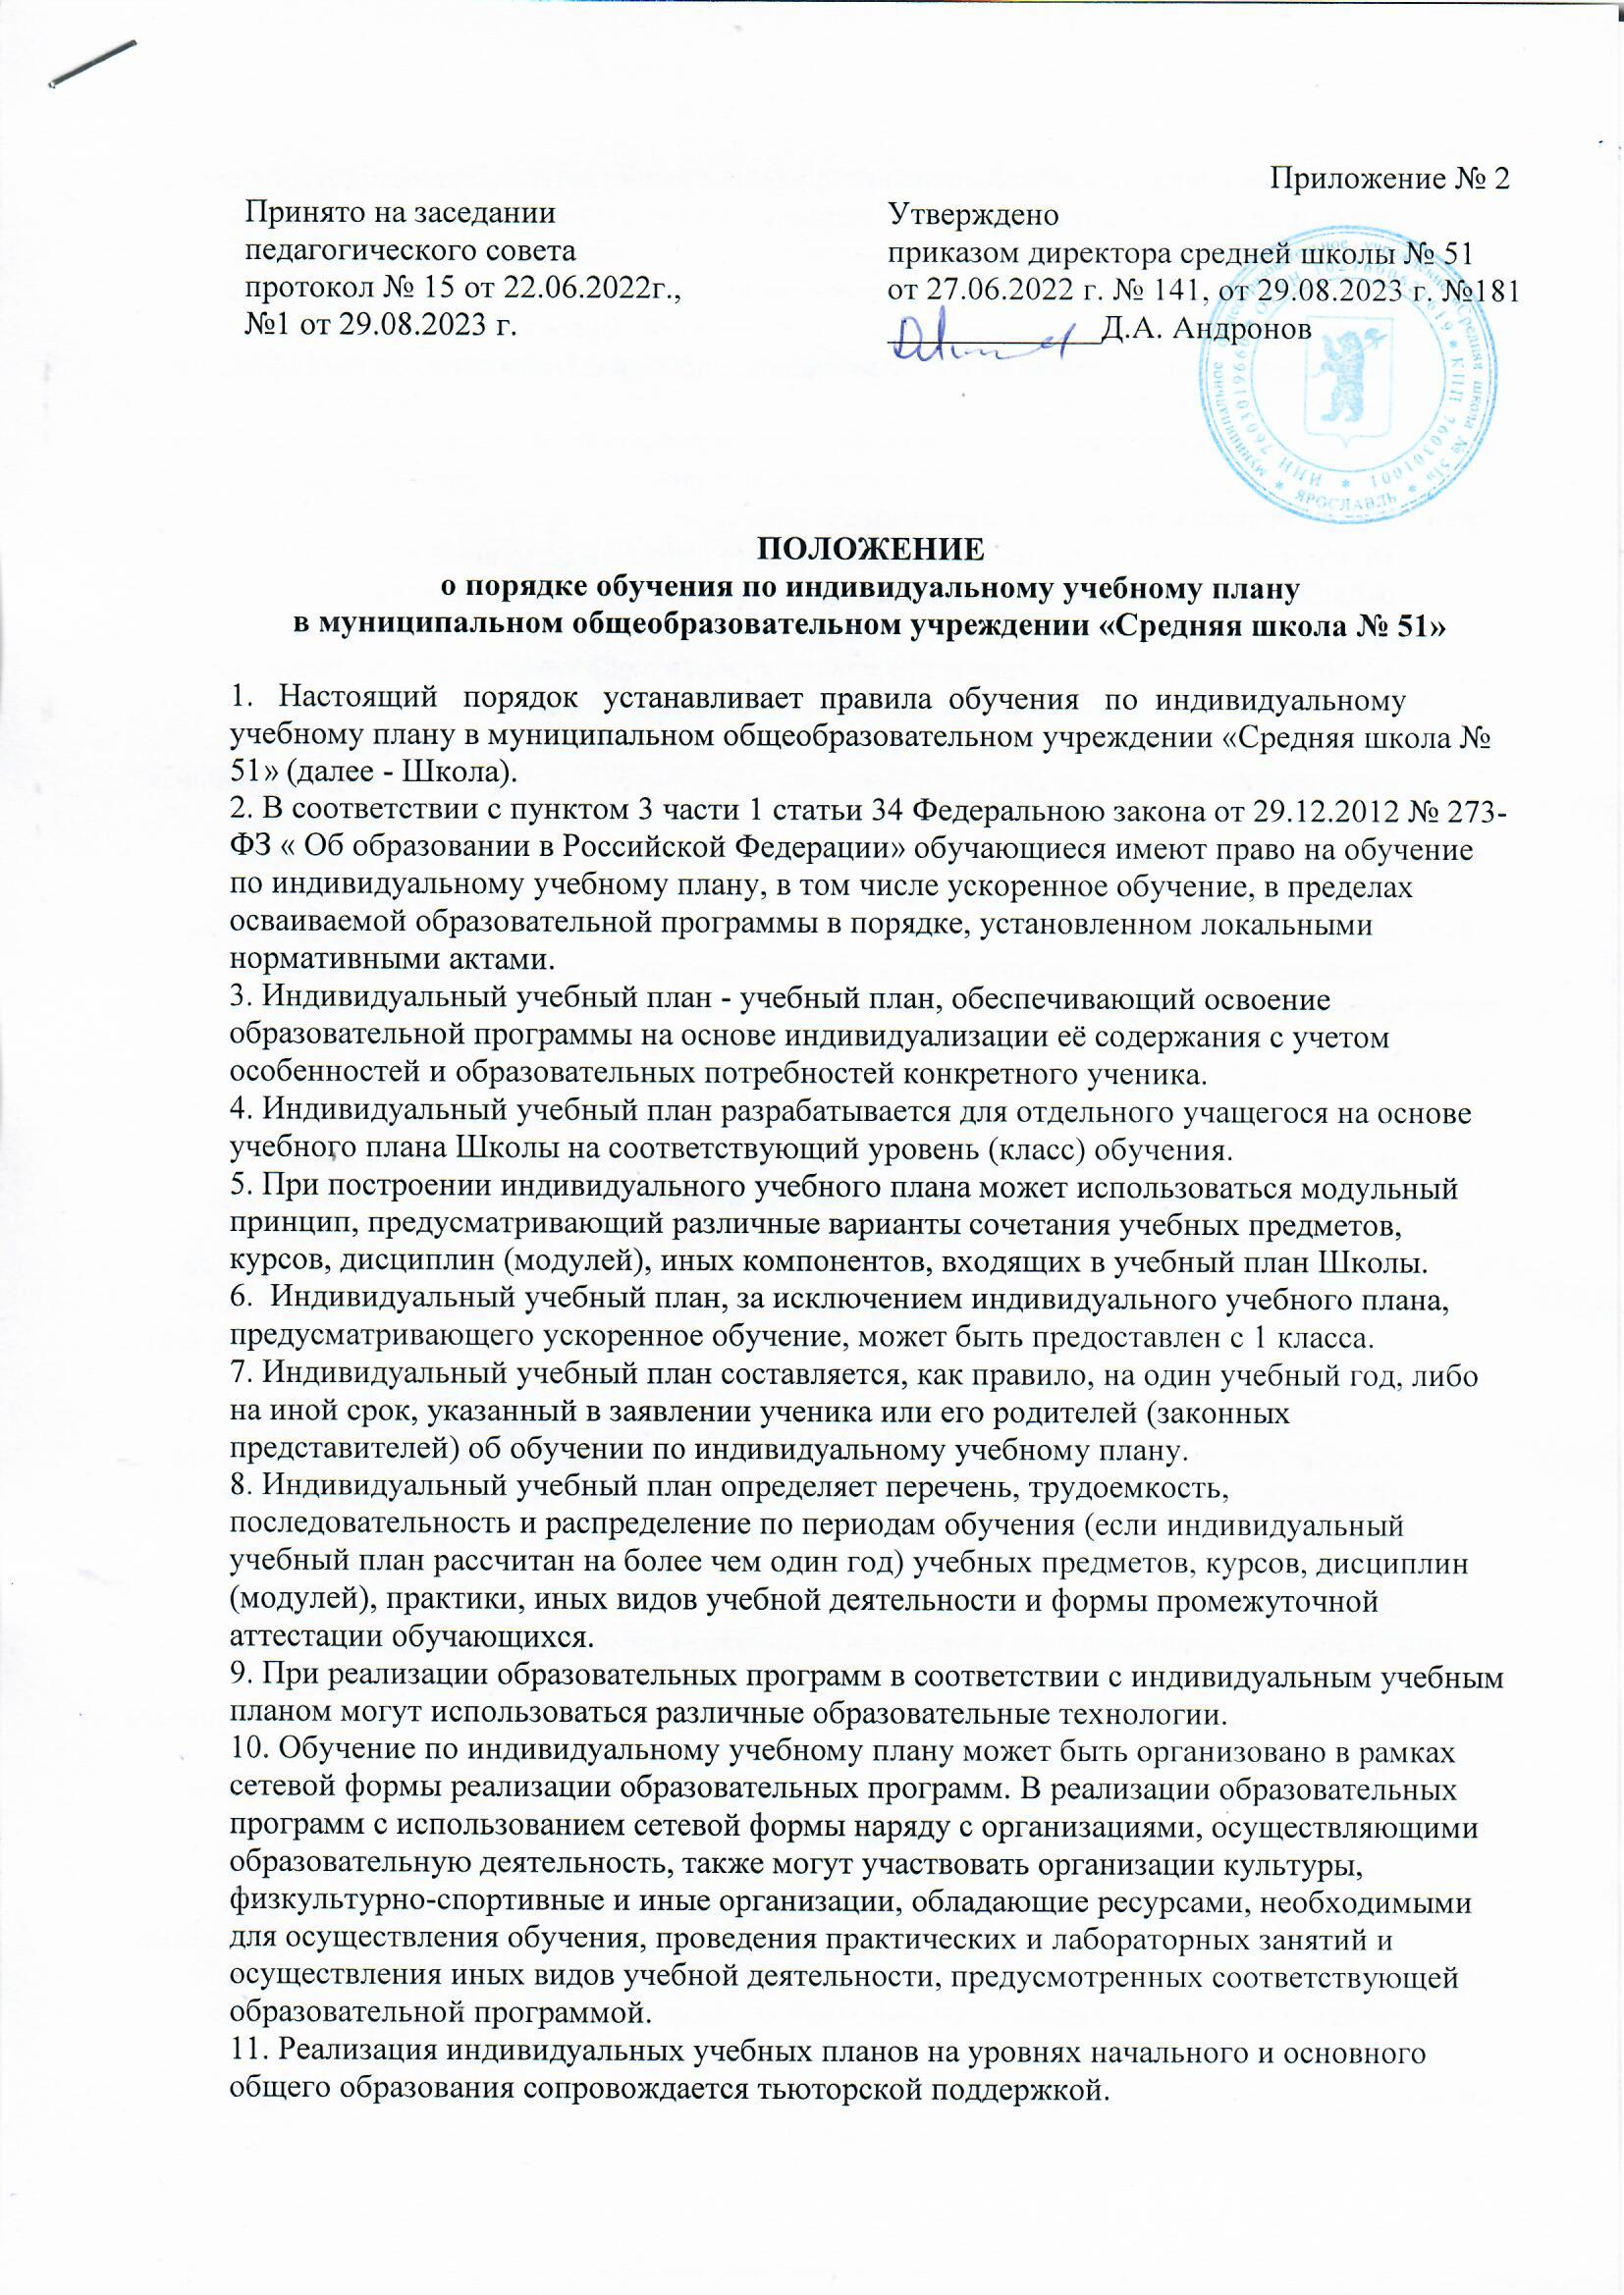12. Индивидуальные учебные планы могут быть предоставлены, прежде всего, одаренным детям и детям с ограниченными возможностями здоровья.
13. На обучение по индивидуальному учебному плану могут быть переведены ученики, не ликвидировавшие в установленные сроки академической задолженности с момента ее образования.
14. Индивидуальные учебные планы разрабатываются в соответствии со спецификой и возможностями Школы.
15. Обучение по индивидуальным учебным планам на дому по медицинским показаниям осуществляется бесплатно в объёме, предусмотренном законодательством для соответствующего уровня образования.
16. Индивидуальные учебные планы начального общего и основного общего образования разрабатываются Школой с участием учеников и их родителей (законных представителей).
17. Индивидуальные учебные планы среднего общего образования разрабатываются обучающимися совместно с педагогическими работниками Школы.
18. Школа может обращаться в центр психолого-педагогической, медицинской и социальной помощи для получения методической помощи в разработке индивидуальных учебных планов.
19. Обучающиеся обязаны выполнять индивидуальный учебный план, в том числе посещать предусмотренные индивидуальным учебным планом учебные занятия.
20. Ознакомление родителей (законных представителей) детей с настоящим Порядком, в том числе через информационные системы общего пользования, осуществляется при приеме детей в Школу.
21. О правилах обучения по индивидуальному учебному плану, установленных настоящим Порядком, Школа информирует и учеников 9-11 классов.
22. Перевод на обучение по индивидуальному учебному плану в 1-9 классах осуществляется по заявлению родителей (законных представителей) ученика.
Ученики 10-11 классов изначально обучаются по индивидуальному учебному плану, наполнение которого согласуют с родителями (законными представителями).
Перевод на обучение по индивидуальному учебному плану учеников, не
ликвидировавших в установленные сроки академической задолженности с момента ее
образования, осуществляется по заявлению родителей (законных представителей)
ученика.
В заявлении должен быть указан срок, на который ученику предоставляется
индивидуальный учебный план, а также могут содержаться пожелания ученика или его родителей (законных представителей) по индивидуализации содержания образовательной программы (включение дополнительных учебных предметов, курсов, углублённое изучение отдельных учебных предметов, сокращение сроков освоения основных образовательных программ и др.).
23. Заявления о переводе на обучение по индивидуальному учебному плану принимаются в течение учебного года.
24. Обучение по индивидуальному учебному плану начинается с момента издания приказа директором школы.
25. Перевод на обучение по индивидуальному учебному плану оформляется приказом директора школы.
26. Индивидуальный учебный план утверждается решением педагогического совета школы.
27. Требования к индивидуальному учебному плану начального общего образования
27.1. С целью индивидуализации содержания образовательной программы начального общего образования индивидуальный учебный план начального общего образования может предусматривать: учебные занятия для углубленного изучения отдельных обязательных учебных предметов; учебные занятия, обеспечивающие различные интересы учеников, в том числе этнокультурные.
27.2 Индивидуальный учебный план начального общего образования наполняется обязательными предметными областями и учебными предметами в соответствии с требованиями действующих ФГОС.
27.3 Индивидуализация содержания может быть осуществлена за счет внеурочной деятельности.
27.4 По выбору родителей (законных представителей) изучается модуль учебного предмета «Основы религиозной культуры и светской этики».
27.5 Учебная нагрузка ученика на уровне НОО определяется нормативом установленным действующим ФГОС.
27.6 Нормативный срок освоения образовательной программы начального общего образования составляет четыре года. Индивидуальный учебный план может предусматривать уменьшение указанного срока за счет ускоренного обучения. Рекомендуемое уменьшение срока освоения образовательной программы начального общего образования составляет не более 1 года.
27.7 Нормативный срок освоения образовательной программы начального общего образования для детей с ограниченными возможностями здоровья может быть увеличен с учетом особенностей психофизического развития и индивидуальных возможностей детей (в соответствии с рекомендациями психолого-медико-педагогической комиссии).
28. Требования к индивидуальному учебному плану основного общего образования
28.1 С целью индивидуализации содержания образовательной программы основного общего образования индивидуальный учебный план основного общего образования может предусматривать: увеличение учебных часов, отведённых на изучение отдельных предметов обязательной части учебного плана, углубленное изучение отдельных учебных предметов, введение специально разработанных учебных курсов, обеспечивающих интересы и потребности участников образовательных отношений, в том числе этнокультурные; организацию внеурочной деятельности, ориентированную на обеспечение индивидуальных потребностей ученика.
28.2 Индивидуальный учебный план основного общего образования наполняется обязательными предметными областями и учебными предметами в соответствии с требованиями действующих ФГОС.
28.3 Учебная нагрузка ученика на уровне ООО определяется нормативом установленным действующим ФГОС.
28.4 Нормативный срок освоения образовательной программы основного общего образования составляет 5 лет. Индивидуальный учебный план может предусматривать уменьшение указанного срока за счет ускоренного обучения. Рекомендуемое уменьшение срока освоения образовательной программы основного общего образования составляет не более 1 года.
29. Требования к индивидуальному учебному плану среднего общего образования
29.1. Индивидуальный учебный план среднего общего образования помимо обязательных учебных предметов содержит предметы по выбору ученика, наполняющих обязательную часть учебного плана. Предусматривает углубленное изучение отдельных учебных предметов с учётом, выбранного учеником профиля обучения. Введение специально разработанных элективных учебных предметов и курсов по выбору ученика, помимо курсов внеурочной деятельности.
29.2 Индивидуальный учебный план среднего общего образования проектируется учеником в соответствии с требованиями действующих ФГОС.
29.3 Учебная нагрузка ученика на уровне СОО определяется нормативом установленным действующим ФГОС.
29.4 Нормативный срок освоения образовательной программы среднего общего образования - 2 года. Индивидуальный учебный план может предусматривать уменьшение указанного срока за счет ускоренного обучения. Рекомендуемое уменьшение срока освоения образовательной программы среднего общего образования составляет не более 1 года.
30. Учреждение осуществляет контроль за освоением общеобразовательных, специальных (коррекционных) программ учениками, переведёнными на обучение по индивидуальному учебному плану.
31. Текущий контроль успеваемости и промежуточная аттестация учеников, переведенных на обучение по индивидуальному учебному плану, осуществляются в соответствии с Положением о текущем контроле успеваемости и промежуточности аттестации обучающихся Школы.
32. Государственная итоговая аттестация обучающихся, переведенных на обучение по индивидуальному учебному плану, осуществляется в соответствии с действующим Порядком проведения ГИА по соответствующим образовательным программам.
33. К государственной итоговой аттестации допускаются ученики, не имеющие академической задолженности и в полном объеме выполнивший индивидуальный учебный план, если иное не установлено Порядком проведения государственной итоговой аттестации по соответствующим образовательным программам.
34. Финансовое обеспечение реализации основной образовательной программы Школы в соответствии с индивидуальным учебным планом осуществляется исходя из расходных обязательств на основе муниципального задания по оказанию муниципальных образовательных услуг в соответствии с требованиями действующих федеральных государственных образовательных стандартов.
35. Материально-техническое оснащение образовательного процесса должно обеспечивать возможность реализации индивидуальных учебных планов обучающихся.

